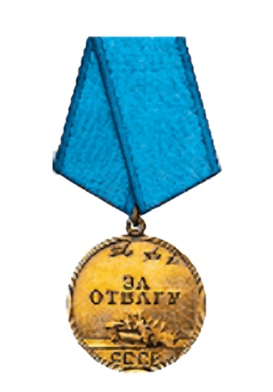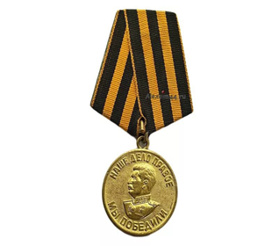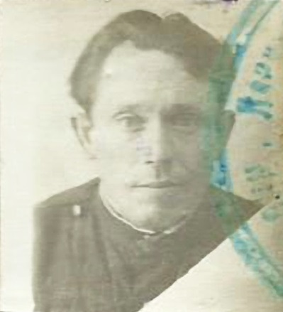
Андрюхин Андрей Тимофеевич 1913-1980
Место рождения: Тульская обл.,Каменский р-он,д.Романовка
Призван по мобилизации на ВОВ: 07.09.1941 23 мото-стрелковая бригада
Специальность: Стрелок
1941-1943 - 1090 стрелковый полк – стрелок
1943-1944 - 410 полк конвойных войск НКВД -- стрелок
1944-1945 - Демобилизован на основании Указа Президиума Верховного Совета СССР
от 25.09.1945
Ранения: Два тяжелых ранения левой руки в 1943 и 1944г.
Награды: Медаль за Отвагу № 811611 от 01.02.1944; Медаль за Победу над Германией
№059825 от 30.01.1946

